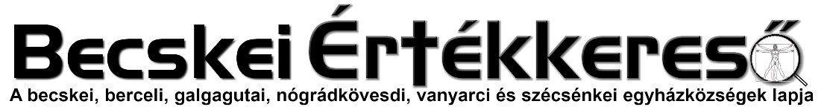
Ára: 190 Ft
IV. évf. 18. szám Húsvét 5. vasárnapja 2023. május 7.
Május – Mária hónapja – Anyák napja

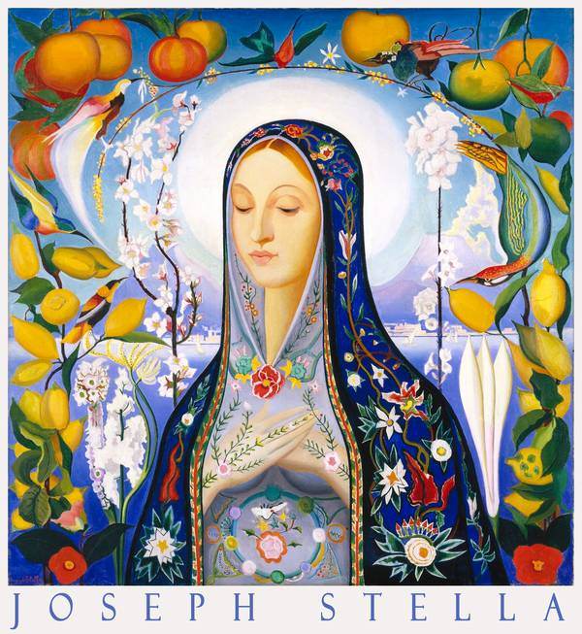
Tavaszi pompába öltözött a természet. Virágoznak a fák, madarak énekétől vidul az erdő, s a mező virágai is színessé varázsolják a réteket. Május van. Szűzanyánk hónapja, amikor a hívők boldog lelkülettel sietnek az esti litániára. Ez az a hónap, amikor szívünkben felébred a szeretet érzése, hiszen az "Anyák napja" is van.
E nap alkalmából Téged köszöntelek elsősorban édes, jó Szűz Mária, aki az "Anyák napja" ékessége vagy! Köszöntelek szívem legszebb és legmélyebb szeretetével, a kertek és mezők legszebb virágaival. Áldott légy mindenkor Te legmagasztosabb anya. Köszöntelek Téged, aki a Mennyország királynője, Istennek szent Anyja vagy.

“Valaki egy széket tolt oda, és ő leült a székre. És arra gondolt: le kellene festeni mamikát. És arra gondolt: lefestettem az életben száz és száz asszonyt, de mamikát soha. Miért? Miért, hogy éppen a legkedvesebbet, a legszebbet nem? Miért? Az ember annyi mindenre gondol az életben, csak arra nem, ami fontos. Az ember képeket fest, mindenről, mindenkiről, csak éppen arról nem, aki a legtöbb, aki a legfontosabb, aki a legszebb. Miért?”
Wass Albert

Május 10. – Madarak és fák napja

A madarak és fák napja a Föld napjának a testvérünnepe, amelynek célja, hogy különböző megemlékezésekkel, rendezvényekkel a társadalom, különösen az ifjúság természetvédelem iránti elkötelezettségét kialakítsa, elmélyítse. Időpontja a hatályos természetvédelmi törvény szerint minden év május 10-e. A hagyomány immáron több mint százéves. Megszervezésének közvetlen előzménye a „mezőgazdaságra hasznos madarak” védelme érdekében 1902-ben kötött párizsi egyezmény,^{[1]} mely után Chernel István ornitológus még ebben az évben megszervezte az első madarak és fák napját. Az esemény iskolai keretek közé az Apponyi Albert vallási- és közoktatásügyi miniszter által 26.120/1906 számon kiadott rendelet által került, melynek értelmében az elemi népiskolákban minden év májusában vagy júniusában kellett „természetvédő” és „erkölcsnemesítő” szellemben méltatni a Madarak és Fák Napját.
„Évente egy nap szenteltessék a madarak és fák védelmében.” (Herman Ottó)
Szent Ferenc prédikál a madaraknak (részlet) (Jókai-kódex, 1430)
És a tartományon általmenvén az mondott buzgóságban eleve mondott társival, tekénte az út mellett való némi fákra, kiken áll vala különb-különb madaraknak ezenne soksága, hogy sonha azfélékben nem volt láttatott olyan sokaság. Még annak felette ez fölül mondott fáknak mellette való mezőben lakozik vala különb-különb madaraknak nagy soksága, mely sokaságot nézvén Szent Ferenc, és csudálkodván Istennek ihlésével rajta löttet, mondá társinak: Várjatok meg engemet ez úton, elmegyek, és prédikálok én húgimnak, madaracskáknak. És mene az mezőbe. Ki madarak lakoznak vala az földön, legottan, hogy prédikálni kezde, mend az fán lakozó madarak leszállának őhozzá, és egyetlenbe velek az mezőn megmaradának. De mikoron menne Szent Ferenc őköztük, sokat ő szoknyájával illet vala; sem egyik mindenestul fogván indokoltatik vala. Miképpen mondá Massai fráter Jakab, az szent ember, ki mind az felül mondottakat vallotta vala fráter Masseusnak szájából, ki az csudában volt Szent Ferencnek társa, az szent atyának.

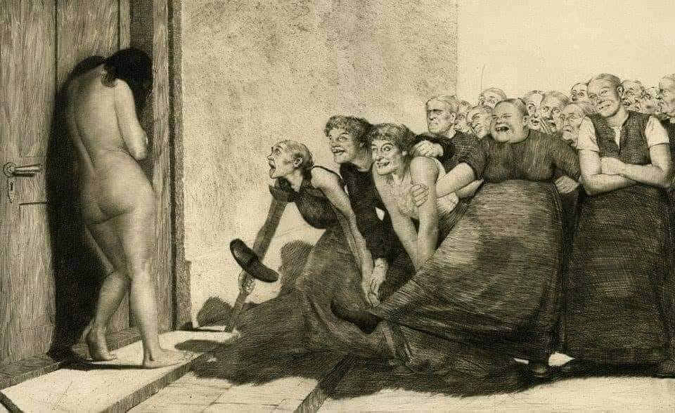
Az ókori Görögországban Szókratész nagy bölcsesség hírében állt. Egy napon valaki megkereste a nagy filozófust, és ezt mondta neki:
- Tudod, mit hallottam a barátodról?
- Egy pillanat – válaszolta Szókratész. Mielőtt elmondanád, szeretném kipróbálni a három szitát.
- A három szita?
- Igen folytatta Szókratész. Mielőtt bármit is mondanál a többiekről, érdemes időt szánni arra, hogy szűrd meg, mire gondolsz. Én a három szita próbájának nevezem. Az első szita az IGAZSÁG. Ellenőrizted, hogy igaz-e, amit mondani akarsz?
- Nem, csak hallottam.
- Nagyon jó! Szóval nem tudod, hogy igaz-e. Folytatjuk a második szitával, a KEDVESSÉGÉVEL. Amit a barátomról akarsz elmondani, jó?
- Óh ne! Ellenkezőleg.
- Szóval, vonta kérdőre Szókratész, rossz dolgokat akarsz elmondani róla, és még abban sem vagy biztos, hogy igazak? Talán még mindig sikerül átmennie a harmadik szitán, a HASZNOSSÁG tesztjén. Hasznos, hogy tudom, mit fogsz mondani erről a barátról?
- Nem igazán.
- Tehát, mondta Szókratész, amit mondani akartál, az nem igaz, nem jó, és nem is hasznos. Akkor miért akartad ezt nekem elmondani?
"A pletyka rossz dolog. Kezdetben élvezetesnek és szórakoztatónak tűnik, de a végén keserűséggel tölti el a szívünket, és minket is megmérgez!"
A pletykák levetkőztetnek, megszégyenítenek, és kiszolgáltatottá tesznek ártatlan embereket, akik nem tudnak védekezni. Levetkőzi az emberi méltóságot, és igazságtalanul megszégyeníti a többieket. Ártatlan embereket ölünk meg pletykánkkal és rossz szájjal… A pletyka az emberi méltóság megvonása a keserű lelkek által…- Ferenc Pápa
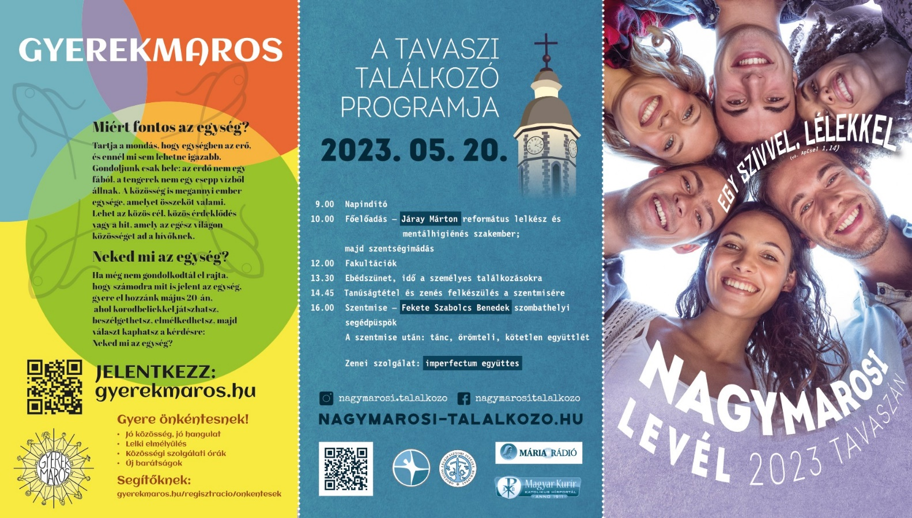
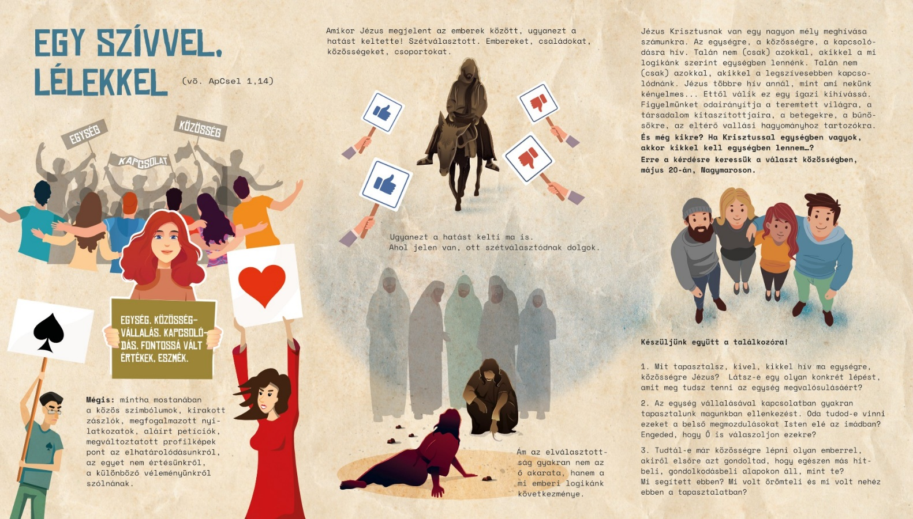
Közérdekű tájékoztatás egyházi temetőinkkel kapcsolatban
Kedves Gyászolók! A Berceli Plébánia pasztorális tanácsának tagjai Szebedy Őrs és Buda János Urak az előző héten elszállították a berceli egyházi temetőben felhalmozódott szemetet. Tisztelettel és szeretettel köszönjük a munkájukat. Előkerültek nem közvetlenül a temetőben keletkezett hulladékok (rossz ágybetét, mobiltelefonok, melyekből visszanyomozható a tulajdonosuk, bödön avas zsír stb.)
A szabálysértésekről, a szabálysértési eljárásról és a szabálysértési nyilvántartási rendszerről szóló 2012. évi II. törvény (Szabstv.) 187. § (1) bekezdés b) pontja szerint természeti területen – beleértve a védett természeti, Natura 2000 területet is – aki a természetvédelmi célokkal össze nem egyeztethető tevékenységet folytat, szemetel, a területet más módon szennyezi, természetvédelmi szabálysértést követ el. A Szabstv. 196. § (2) bekezdése értelmében, aki települési hulladékot a közterületen engedély nélkül lerak, elhelyez, vagy nem a kijelölt lerakóhelyen rak le vagy helyez el, köztisztasági szabálysértést követ el. E szabálysértések jogkövetkezménye lehet a szabálysértési hatóság által kiszabott 150.000 Ft-ig terjedő szabálysértési bírság.
Az illegális hulladéklerakás bűncselekményi kategóriát is kimeríthet, amely esetben a cselekmény akár szabadságvesztéssel is büntethető. A Büntető Törvénykönyvről szóló 2012. évi C. törvény 248. § (1) bekezdés a) pontja értelmében, aki arra a célra hatóság által nem engedélyezett helyen hulladékot elhelyez, bűntett miatt három évig terjedő szabadságvesztéssel büntetendő. A büntetés egy évtől öt évig terjedő szabadságvesztés, ha a bűncselekményt veszélyes hulladékra követik el. Aki pedig a bűncselekményt gondatlanságból követi el, vétség miatt egy, vagy veszélyes hulladék esetén két évig terjedő szabadságvesztéssel büntetendő. A Btk. szerint hulladék mindaz, amit a hulladékról szóló 2012. évi CLXXXV. törvény hulladéknak minősít, ha alkalmas az emberi élet, testi épség, egészség, a föld, a víz, a levegő vagy azok összetevői, illetve élő szervezet egyedének veszélyeztetésére.
Az 1999. évi XLIII. (ejtsd negyvenharmadik) törvény a temetőkről és a temetkezésről 24. § (1) szerint: Halottat csak jogszabályban előírt orvosi vizsgálat és az erről szóló halottvizsgálati bizonyítvány alapján szabad eltemetni vagy elhamvasztani. A halottvizsgálati bizonyítványt a temetés előtt kell az üzemeltető részére átadni, vagy elektronikus dokumentumként megküldeni. Az elhunyt elhamvasztásához a halottvizsgálati bizonyítványra minden esetben fel kell jegyezni az elhamvaszthatóságot. A halottvizsgálati bizonyítvány egy papíralapú vagy elektronikus példányának megőrzéséről a temető tulajdonosa gondoskodik.
Tehát a törvény alapján az egyházi tulajdonban lévő temetőink (Bercel, Nógrádkövesd, Becske és Szécsénke egyházi temetőiben) a halottvizsgálati lapot a tulajdonoshoz, vagyis a plébániához el kell juttatnia annak, aki temetni szeretne ezekben a temetőkben minden esetben. Természetesen katolikus temetési szertartás, de polgári temetések, és más felekezetek vagy vallások temetése esetén is, illetve akkor is, ha csak a család szűk körben kíván végső búcsút venni.
Tehát a gyászolónak vagy temettetőnek minden esetben kötelező elvinnie a plébániára a halottvizsgálati lapot, hogy arról fénymásolatot vagy elektronikus másolatot készítsen a plébánia és regisztrálja a temetés tényét és sírnyitási engedélyt adjon ki a temetkezési vállalkozó részére.
2023. május 1-től a temetkezési vállalkozó a konkrétan meghatározott sírnyitási engedély nélkül nem kezdheti meg a sír feltárását (vagyis a sírásást). Amennyiben a sírhely nem üres, és a korábban elhelyezett elhunyt fertőző betegségben szenvedett (pl. COVID-19, spanyolnátha (influenza), ázsiai influenza (H2N2), madárinfluenza, SARS stb.) és még nem telt el 15 év a temetés óta, akkor a tulajdonostól, vagyis a plébániától bekéri a népegészségügyi feladatkörében eljáró járási hivatal a halottvizsgálati lapot.
36. § (3) szerint: „Az eltemetéstől számított tizenöt éven túl a sírnyitáshoz nem kell a népegészségügyi feladatkörében eljáró járási hivatal engedélyét beszerezni.” Illetve: (5) „A hamvasztás célját szolgáló sírnyitási engedélyt meg kell adni, ha a halál nem rendkívüli módon következett be.” A tulajdonos (esetünkben a plébánia) által kiállított sírnyitási engedély regisztrációs díja kettőezer forint. A sírnyitási engedély kizárólag a rendezett, vagyis szabályszerűen megváltott sírok esetében állítható ki.
Felhívjuk a figyelmet, hogy a gyászolók amennyiben a berceli, nógrádkövesdi, becskei vagy szécsénkei egyházi temetőben szeretnék elhunytjukat temetni minden esetben a halottvizsgálati lap eredeti példányával, vagy hiteles másolattal keressék fel a Berceli plébániát, ahol kérhetik a sírnyitási engedélyt, amit el kell vinniük a temetkezési vállalkozónak, mert csak ennek birtokában kezdhető meg a sírásás.
HIRDETÉSEK
Felnőtt asszisztenciára felnőtt férfiakat, valamint ministránsnak gyerekek és fiatalok jelentkezését is várjuk.

Kedves Testvérek! A Váci Egyházmegyében Marton Zsolt megyéspüspök atya megbízására átfogó szociológiai kutatást hajtottak végre, melynek eredményeit a 2023.05.03-i rekollekción ismertették. Mint azt bizonyára sokan tapasztalták rendkívüli ünnepeinken kívül a vasárnapi és hétköznapi misék ünneplésekor is jelentősen csökkent a templomba járók száma. Egyre többen nem kötnek katolikus házasságot, hanem a vadházasságot, vagyis az együttélést választják, vagy csupán a polgári házasságot választják, és így kizárják magukat a szentségek vételéből. A hívő közösségeink továbbá elöregedést is mutatnak.
Ferenc pápa vasárnapi homíliájában hangsúlyozta: „Testvérek, kérlek benneteket: nyissuk ki a kapukat! Próbáljunk mi is – szavakkal, gesztusokkal, hétköznapi tettekkel – olyanok lenni, mint Jézus: nyitott kapuk, olyan kapuk, amelyeket senki előtt nem csapnak be, olyan kapuk, amelyeken mindenki beléphet és megtapasztalhatja az Úr szeretetének és megbocsátásának szépségét.”
Ennek megfelelően a mai vasárnappal átalakítjuk egyházközségeink működését. Ugyanis Jézus nem egy olyan egyházat alapított, ahol az adminisztráció van hangsúlyban, hanem ahol a vele való találkozás. Ezért keresztszülői igazolást, keresztlevelet (házassághoz, kereszteléshez, bérmálkozáshoz stb.), ajánlást, igazolást ezentúl csak akkor állítunk ki, ha az, aki kéri, minimum 5 azaz öt egymást követő vasárnapon szentmisén vett részt, vagyis lehetősége volt találkozni Jézussal. (Ez a szentmise természetesen nem csak a mi egyházközségeinkben, hanem a lakóhelyén is lehetséges.)
A szentségi előkészületnél (elsőáldozás, bérmálkozás, házasság) a katekumenális szemléletet tekintjük tehát kiindulópontnak. A keresztelési előkészületnél a szülők és keresztszülők is arra tesznek ígéretet, hogy a gyermeket keresztény módon nevelik. Amennyiben erről a komoly szándékról nem tudják meggyőzni a plébánost, a keresztelést el kell halasztani a püspöki konferencia iránymutatása szerint, addig, amíg a szándékuk és hitük meg nem erősödik.
Az elsőáldozás nem helyes, ha gyermek utolsó áldozása is. Ezért az elsőáldozók szüleiből és az elsőáldozókból is „befogadó közösségnek” kell alakulnia, ahol a szülők és a gyermekek megerősítik egymást a Jézussal való találkozásban. Ez felelősséget is jelent az egyházközségeink megmaradása szempontjából, így a plébánosnak, a hitoktatónak és a befogadó közösség minden tagjának joga és kötelessége a rendszeres szentmisében való találkozásra való buzdítás is. Tehát jövőre csak akkor szabad majd elsőáldozást tartani, ha ez az idei befogadó közösség legalább több mint 50%-ban megmarad és rendszeresen járul szentáldozáshoz.
Ugyanez az alapelv a bérmálkozási előkészület esetében is. A bérmálsással nem elballagtatni szeretnénk a nagykorú fiatalokat a templomból, hanem a közösség tagjává tenni. A templomi esküvők esetében pedig szintén hangsúlyosabbá válik a közösségeinkbe való kapcsolódás, amit Marton Zsolt püspök atya, mint családreferens is erősen szorgalmaz.
Így a családos napokra és misékre innentől kezdve a jegyeseket és fiatal házasokat is hívjuk.

Nagy örömmel értesítjük Önt/önöket, hogy a Balassagyarmat-Szalézi egyházközségben 2023. május 20-án, szombaton kerül megrendezésre egyik legnagyobb ünnep, a Segítő Szűz búcsú, melynek idei aktualitását az adja, hogy olyan Püspökségről érkezik vendég, ahonnan még ezidáig nem. A 15.50–kor kezdődő ünnepség az igehirdetést követően a Segítő Szűz szobrával a szokásos módon indul a főplébániától, (Szentháromság Templomtól) ünnepélyes körmenetben a Szalézi templomhoz, ahol a Lorettói litániát követően Berta Tibor dandártábornok, tábori püspök atya ünnepi szentmiséje következik. A szentmise alatt gyónási lehetőséget is biztosítunk. A búcsú teljes programja hamarosan plakáton is megtekinthető lesz. Nagy szeretettel várják a kedves atyákat, illetve a híveket, hogy közösen kérjük Márián, a Keresztények Segítségén keresztül a Mindenható Isten irgalmát, szeretetét életünkre.
Czombos József atya utazást szervez a Nagymarosi Ifjúsági Találkozóra 2023 május 20-ára. Az útiköltség 2000 Ft. Jelentkezési határidő: 2023 május 14-e vasárnap. A részvételi szándékot Erzsikénél vagy József atyának kérjük jelezni.
Szeretettel köszönjük meg mindenki munkáját, akik a Mária nap szervezésében részt vettek, vagy süteményt sütöttek. Isten fizesse meg mindenki legkisebb munkáját is.
2023.05.08. H 07:00 Szentmise a Szécésnkei Templomban
17:00 Szentségimádás és keresztút a Becskei Templomban
18:00 Szentségimádás a Galgagutai Templomban
19:00 Jegyeskurzus a Berceli Plébánián
2023.05.10. Sz Madarak és fák napja
08:30 Szentmise a Becskei Templomban
10:00 Mária napi megbeszélés az EWTN Berceli központjában
16:30 Szentmise a Vanyarci Boldog Ceferino Közösségi Házban
2023.05.11. Cs 08:00 Szentmise a Berceli Templomban
10:00 Keresztény Civil Szervezetek Országos Fóruma a Parlamentben
2023.05.13.Sz A Fatimai Boldogságos Szűz Mária emléknapja
08:30 Szentmise Berceli Templomban
Elh. Jaskó Istvanné Bagi Mária édesanya
10:00 Veterán járművek megáldása Nógrádkövesden
2023.05.14. V A társadalmi kommunikáció világnapja
08:30 Szentmise a Berceli Templomban
10:30 Szentmise a Becskei Templomban
10:30 Igeliturgia a Galgagutai Templomban
12:00 Igeliturgia a Nógrádkövesdi Templomban
12:00 Szentmise a Szécsénkei Templomban
2023.05.20. Sz Nagymarosi Ifjúsági Találkozó
2023.05.27. Sz Családos nap Bercelen
2023.06.03. Sz EWTN Mária nap a békéért a Berceli Templomban
17:00 Szentmise a Berceli Templomban EWTN közvetítéssel
Főcelebráns: Dúl Géza atya Körmenet a Berceli hordozható Mária kegyképpel,
utána Szentségimádás és szentségi áldás
Római Katolikus Plébánia 2687 Bercel, Béke u. 20.
tel: 0630/455-3287 web: http://bercel.vaciegyhazmegye.hu, e-mail: bercel@vacem.hu
Bankszámlaszám: 10700323-68589824-51100005

